ESTRUCTURA DE DATOS
Proyecto unificado: Sistema de préstamos de una biblioteca
Documento completo
Sistema de préstamos de una biblioteca

Profesor: Eliseo Izquierdo
Materia: Estructura de datos
Modalidad: programa de consola en Python

Integrantes del equipo:
Integrante 1 · Integrante 2 · Integrante 3 · Integrante 4

Grupo: ________ Fecha de entrega: ________

Índice

(Si el índice aparece vacío: clic derecho sobre él y elegir «Actualizar campo» en Word.)

Objetivo general
Desarrollar un sistema de biblioteca que utilice estructuras de datos y algoritmos de ordenamiento, aplicando una organización del trabajo basada en metodologías de desarrollo y documentando sus requerimientos, estructura y comportamiento mediante UML.

Programa de consola en Python

Descripción
El programa organiza el catálogo y los préstamos de una biblioteca escolar. El bibliotecario lo opera desde la consola con un menú de nueve opciones. No usa bibliotecas externas: solo la biblioteca estándar de Python (collections.deque, unicodedata, typing).

Estructuras de datos usadas
Estructura | Aplicación | Clase | Archivo | Operaciones
Lista dinámica enlazada | Catálogo de libros | ListaLibros, NodoLibro, Libro | catalogo.py | agregar(), buscar(), eliminar(), recorrer()
Cola | Solicitudes pendientes | ColaSolicitudes, Solicitud | solicitudes.py | encolar(), frente(), desencolar()
Pila | Historial de préstamos | PilaPrestamos, Prestamo | prestamos.py | apilar(), cima(), desapilar()
Ordenamiento burbuja | Catálogo por título | función burbuja_por_titulo() | ordenamiento.py | Compara títulos vecinos y los intercambia

Archivos del programa
Archivo | Responsabilidad
menu.py | Interacción con el usuario (archivo que se ejecuta)
sistema.py | Coordinación de reglas y operaciones («servicioBiblioteca»)
catalogo.py | Lista enlazada y libros
solicitudes.py | Cola de solicitudes
prestamos.py | Pila de préstamos
ordenamiento.py | Algoritmo burbuja
prueba_integrada.py | Demostración paso a paso de la prueba final integrada
tests/test_biblioteca.py | 28 pruebas automáticas

Cómo ejecutarlo
Requiere Python 3.8 o superior. Desde la carpeta programa/:
python menu.py
python prueba_integrada.py
python -m unittest discover -s tests -v
En algunos equipos el comando es python3 o py.

Ejemplo de uso
==============================================
SISTEMA DE PRÉSTAMOS - BIBLIOTECA ESCOLAR
==============================================
1. Registrar libro
2. Consultar catálogo
3. Eliminar libro
4. Registrar solicitud de préstamo
5. Consultar solicitudes pendientes
6. Atender siguiente solicitud
7. Deshacer último préstamo
8. Mostrar libros ordenados por título
9. Salir
----------------------------------------------
Elija una opción (1-9): 6
[OK] Préstamo realizado: «El principito» (L01) para Ana.
La sesión de consola completa está en evidencias/sesion_consola_ejemplo.txt.

1. Documento de requerimientos y reglas

1.1 Problema
Una biblioteca escolar lleva sus registros en papel. Con ese método es difícil saber qué libros están disponibles, quién pidió primero un préstamo y cómo corregir un préstamo registrado por error. El sistema de préstamos resuelve esas tres necesidades con un programa de consola en Python.

1.2 Alcance
- Cada código representa un ejemplar (si hay dos copias de un título, tienen códigos distintos).
- Quedan fuera de esta versión: devoluciones, multas, aplicación web y persistencia en archivo.
- Los datos viven en memoria mientras el programa está abierto.

1.3 Actores
Actor | Tipo | Descripción
Bibliotecario | Actor directo | Opera la consola y captura las solicitudes que le comunican los alumnos.
Alumno | Interesado | Pide libros al bibliotecario. No usa el programa. Si en el futuro usara la consola, habría que agregarlo como actor y definir sus permisos.

1.4 Requerimientos funcionales
Código | Requerimiento | Criterio verificable
RF01 | Registrar libros con código único, título y autor | Se rechaza un código repetido (sin distinguir mayúsculas ni espacios) y cualquier campo vacío.
RF02 | Mostrar el catálogo y la disponibilidad de cada libro | La consulta muestra código, título, autor y estado (Disponible o Prestado) en orden de registro. También permite buscar un código.
RF03 | Eliminar únicamente libros disponibles y sin solicitudes pendientes | Se rechaza eliminar un libro prestado, un libro con solicitudes en la cola o un código inexistente.
RF04 | Registrar solicitudes de libros existentes | Se rechaza la solicitud si el código no existe o falta el nombre del alumno. Cada solicitud recibe un número consecutivo.
RF05 | Mostrar las solicitudes pendientes | Se listan del frente al final sin modificar la cola.
RF06 | Atender solicitudes en orden de llegada | La primera solicitud registrada es la primera atendida (Ana antes que Luis).
RF07 | Guardar cada préstamo exitoso en una pila | Solo se apila un préstamo cuando el libro estaba disponible.
RF08 | Deshacer el último préstamo exitoso | Se desapila el último préstamo y su libro vuelve a Disponible.
RF09 | Mostrar una copia del catálogo ordenada por título | La copia sale en orden alfabético (Alicia, Don Quijote, El principito) y el catálogo y la cola no cambian.

1.5 Reglas de funcionamiento
Clave | Regla | Dónde se cumple en el código
R1 | No se aceptan códigos repetidos ni campos obligatorios vacíos. | SistemaBiblioteca.registrar_libro(), registrar_solicitud()
R2 | Una solicitud no reserva el ejemplar: la disponibilidad se comprueba al atenderla. | registrar_solicitud() no cambia el libro; atender_siguiente() revisa disponible.
R3 | Si el libro está prestado, la solicitud se retira sin realizar otro préstamo. | Rama "prestado" de atender_siguiente().
R4 | Deshacer libera el libro, pero no devuelve la solicitud a la cola. | deshacer_prestamo()
R5 | El catálogo original y la cola conservan su orden cuando se muestra la consulta ordenada. | ordenar_por_titulo() trabaja sobre una copia.
R6 | Burbuja se programa manualmente, sin sort() ni sorted(). | ordenamiento.burbuja_por_titulo() (prueba P09 lo comprueba).
R7 | Los códigos se comparan sin espacios extremos y en mayúsculas ("l01" = "L01"). | normalizar_codigo() (decisión del equipo).
R8 | El orden por título ignora mayúsculas y acentos ("Árbol" va antes que "casa"). | ordenamiento.clave_titulo() (decisión del equipo).

1.6 Requerimientos de calidad
Código | Requerimiento | Cómo se cumple
RC01 | Validar las opciones del menú | Texto, números fuera de 1-9 o Enter vacío muestran "Opción no válida" y se vuelve a pedir.
RC02 | Mostrar mensajes comprensibles | Cada operación devuelve un Resultado con un mensaje en español; el menú lo muestra con [OK] o [!].
RC03 | Evitar errores con estructuras vacías | Cola, pila y lista devuelven None o False en lugar de lanzar excepciones; el sistema informa "No hay solicitudes pendientes" o "No hay préstamos para deshacer".
RC04 | Terminar de forma ordenada | Ctrl+C o Ctrl+D cierran el programa con "Hasta luego." sin mostrar errores.

1.7 Especificación de casos de uso

CU01 Registrar libro
- Actor: Bibliotecario. Requerimientos: RF01.
- Flujo principal: 1) Elige la opción 1. 2) Escribe código, título y autor. 3) El sistema valida que no haya campos vacíos. 4) Busca el código en la lista. 5) Agrega el libro al final de la lista como Disponible. 6) Informa el registro.
- Alternativas: campo vacío → se informa y no se registra; código repetido → se informa y no se registra.

CU02 Consultar catálogo
- Actor: Bibliotecario. Requerimientos: RF02.
- Flujo principal: 1) Elige la opción 2. 2) Presiona Enter. 3) El sistema recorre la lista desde la cabeza y muestra cada libro con su estado.
- Alternativas: escribe un código → se muestra solo ese libro o "No existe un libro con el código…"; catálogo vacío → "El catálogo está vacío".

CU03 Eliminar libro
- Actor: Bibliotecario. Requerimientos: RF03.
- Flujo principal: 1) Elige la opción 3. 2) Escribe el código. 3) El sistema busca el libro. 4) Verifica que esté disponible. 5) Verifica que no tenga solicitudes en la cola. 6) Desenlaza el nodo. 7) Informa.
- Alternativas: código inexistente, libro prestado o con solicitudes pendientes → se informa el motivo y no se elimina.

CU04 Registrar solicitud de préstamo
- Actor: Bibliotecario (captura lo que pide el alumno). Requerimientos: RF04.
- Flujo principal: 1) Elige la opción 4. 2) Escribe el nombre del alumno y el código. 3) El sistema comprueba que el libro exista. 4) Crea la solicitud con número consecutivo. 5) La encola. 6) Informa.
- Alternativas: campo vacío o código inexistente → no se encola. Libro prestado → se encola de todos modos y se avisa (la solicitud no reserva).

CU05 Consultar solicitudes pendientes
- Actor: Bibliotecario. Requerimientos: RF05.
- Flujo principal: 1) Elige la opción 5. 2) El sistema recorre la cola del frente al final y marca el frente.
- Alternativa: cola vacía → "No hay solicitudes pendientes".

CU06 Atender siguiente solicitud
- Actor: Bibliotecario. Requerimientos: RF06 y RF07.
- Precondición del flujo exitoso: existe una solicitud pendiente y su libro está disponible.
- Flujo principal: 1) El bibliotecario selecciona la opción. 2) El sistema retira la solicitud del frente. 3) Busca el libro. 4) Verifica que esté disponible. 5) Lo marca como prestado. 6) Apila el registro del préstamo. 7) Informa el resultado.
- Alternativas: cola vacía → se informa y no se modifica ninguna estructura. Libro prestado → se retira la solicitud, se informa la falta de disponibilidad y no se crea un préstamo.
- Resultado exitoso: un libro pasa a prestado, se retira una solicitud y se agrega un registro a la pila.

CU07 Deshacer último préstamo
- Actor: Bibliotecario. Requerimientos: RF08.
- Flujo principal: 1) Elige la opción 7. 2) El sistema desapila el último préstamo. 3) Busca el libro. 4) Lo marca como disponible. 5) Informa qué préstamo se deshizo.
- Alternativa: pila vacía → "No hay préstamos para deshacer".
- Nota: la solicitud original no vuelve a la cola (regla R4).

CU08 Consultar catálogo ordenado por título
- Actor: Bibliotecario. Requerimientos: RF09.
- Flujo principal: 1) Elige la opción 8. 2) El sistema copia los libros de la lista. 3) Ordena la copia con burbuja. 4) La muestra.
- Alternativa: catálogo vacío → "El catálogo está vacío".

2. Plan tradicional (modelo en cascada)

2.1 Concepto
Una metodología tradicional organiza el desarrollo con una planificación definida al inicio y etapas que tienen productos y revisiones establecidos. El ejemplo estudiado es el modelo en cascada: el trabajo avanza principalmente de forma secuencial y cada fase empieza cuando la anterior entregó y aprobó su evidencia. No todas las metodologías tradicionales funcionan exactamente igual [1, 2].

2.2 Equipo y roles
Sustituir los nombres por los integrantes reales del equipo.
Integrante | Rol principal
Integrante 1 | Líder de proyecto y analista
Integrante 2 | Diseñador (UML)
Integrante 3 | Programador
Integrante 4 | Responsable de pruebas y documentación

2.3 Plan por fases
Duración total planeada: 15 días hábiles (3 semanas).
Fase | Tareas | Responsable | Duración | Producto esperado
1. Requerimientos | Entrevistar al bibliotecario; revisar ejemplos de registros en papel; redactar RF01-RF09, reglas y requerimientos de calidad; escribir la especificación de casos de uso; aprobación del bibliotecario. | Integrante 1 | Días 1-3 | Documento de requerimientos y reglas (sección 1) firmado.
2. Diseño | Elegir estructuras (lista enlazada, cola con deque, pila con lista, burbuja); diseñar clases y módulos; dibujar los seis diagramas UML y los paquetes; definir el estereotipo «servicioBiblioteca»; revisar diseño contra requerimientos. | Integrante 2 | Días 4-6 | Diagramas UML y tabla de trazabilidad inicial.
3. Implementación | Programar catalogo.py, solicitudes.py, prestamos.py, ordenamiento.py, sistema.py y menu.py según el diseño aprobado. | Integrante 3 | Días 7-11 | Código Python completo.
4. Verificación | Escribir y ejecutar la tabla de pruebas (unitarias, de reglas, de menú y la prueba final integrada); registrar y corregir defectos; volver a probar. | Integrante 4 | Días 12-13 | Tabla de pruebas con resultados.
5. Entrega y mantenimiento | Preparar el manual de usuario; demostrar el sistema al bibliotecario; abrir el registro de cambios para mejoras posteriores. | Integrante 1 con todo el equipo | Días 14-15 | Manual de usuario, registro de cambios y versión 1.0.

Cada fase termina con una revisión de fase: el equipo compara la evidencia con la fase anterior y solo continúa cuando está aprobada.

2.4 Cronograma (diagrama de Gantt simplificado)
Fase | S1 L-M-X | S1 J-V | S2 L-M | S2 X-J-V | S3 L | S3 M | S3 X-J-V
Requerimientos | ███
Diseño |  | ██ | █
Implementación |  |  | █ | ███ | █
Verificación |  |  |  |  |  | ██
Entrega |  |  |  |  |  |  | ██

2.5 Ventajas y desventajas en este proyecto
Ventajas | Desventajas
Permite definir desde el inicio qué se entregará (RF01-RF09 están cerrados antes de diseñar). | Un cambio tardío, como impedir eliminar libros con solicitudes pendientes, obliga a modificar requerimientos, diagramas, código y pruebas ya aprobados.
Facilita revisar cada etapa con evidencias (documento, diagramas, código, tabla de pruebas). | El bibliotecario no prueba el programa hasta la fase 5, casi al final del calendario.
Resulta comprensible cuando las reglas son estables, como en un catálogo escolar sencillo. | Una interpretación equivocada (por ejemplo, creer que la solicitud reserva el libro) puede descubrirse después de programar.

3. Registro de las tres iteraciones (adaptación escolar inspirada en Scrum)

3.1 Concepto
El desarrollo ágil trabaja con entregas frecuentes, colaboración con el usuario y adaptación a lo que se aprende durante el desarrollo. Busca obtener software funcional y mejorarlo con retroalimentación. Ser ágil no significa dejar de planear ni de documentar [3, 4].
Se usó una adaptación escolar inspirada en Scrum con tres iteraciones de una semana. Scrum es un marco de trabajo que organiza el desarrollo en sprints con planificación, seguimiento diario, revisión y retrospectiva [5]. Esta adaptación no es una implementación completa de Scrum: el equipo no tiene un Product Owner ni un Scrum Master formales; el bibliotecario hace las veces de usuario que prioriza y revisa.
Cada iteración repitió estos momentos:
Momento | Aplicación al proyecto
Seleccionar y planear | Elegir las funciones prioritarias de la lista de pendientes y acordar cuándo están terminadas.
Analizar y modelar | Precisar reglas y actualizar los diagramas que cambian.
Construir y probar | Programar y comprobar las funciones elegidas.
Revisar con el usuario | Mostrar una versión que funciona y recibir comentarios.
Mejorar el proceso | Identificar dificultades del equipo y acordar ajustes.

3.2 Lista priorizada de pendientes (backlog inicial)
Prioridad | Elemento | Requerimiento | Iteración
1 | Registrar libros con código único | RF01 | 1
2 | Mostrar y buscar en el catálogo | RF02 | 1
3 | Eliminar libros disponibles | RF03 (versión inicial) | 1
4 | Registrar solicitudes de libros existentes | RF04 | 2
5 | Mostrar solicitudes pendientes | RF05 | 2
6 | Atender en orden de llegada y guardar el préstamo | RF06, RF07 | 2
7 | Deshacer el último préstamo | RF08 | 3
8 | Catálogo ordenado por título con burbuja | RF09 | 3
9 | Pruebas integradas y manual | Calidad | 3

Definición de terminado (acordada en la iteración 1): el código funciona desde el menú, tiene pruebas automáticas que pasan, los mensajes son comprensibles y los diagramas afectados están actualizados.

3.3 Iteración 1: Organizar el catálogo (semana 1)
Objetivo: registrar, buscar, mostrar y eliminar libros permitidos.
Tarea | Responsable | Estado
Clases Libro, NodoLibro y ListaLibros (agregar, buscar, eliminar, recorrer) | Integrante 3 | Terminada
Esqueleto de SistemaBiblioteca y Resultado | Integrante 3 | Terminada
Menú con opciones 1, 2, 3 y 9 y validación de opciones | Integrante 2 | Terminada
Diagrama de casos de uso y primera versión del diagrama de clases (paquete Catálogo) | Integrante 2 | Terminada
Pruebas P01-P03, P10-P14 | Integrante 4 | Terminada

Resultado: versión 0.1. El bibliotecario registró y eliminó libros desde la consola.
Revisión con el usuario (comentarios del bibliotecario):
- Escribió "l01" en minúsculas y el sistema lo aceptó como libro nuevo aunque ya existía "L01". Pidió que fueran el mismo código.
- Pidió poder buscar un libro por código sin ver todo el catálogo.
- Pidió que no se pueda eliminar un libro con solicitudes pendientes. Este es el cambio de requerimiento registrado (CR-01, sección 4). Como las solicitudes aún no existían, se agregó a la lista de pendientes para la iteración 2.
Retrospectiva (mejorar el proceso):
- Dificultad: el código del menú y las reglas estaban mezclados y era difícil probarlos.
- Ajuste: el sistema devuelve un Resultado con mensaje y el menú solo muestra; así las reglas se prueban sin teclado.

3.4 Iteración 2: Gestionar solicitudes (semana 2)
Objetivo: registrar solicitudes y atenderlas con una cola.
Tarea | Responsable | Estado
Normalizar códigos (comentario de la iteración 1) y búsqueda por código en la opción 2 | Integrante 3 | Terminada
Solicitud y ColaSolicitudes con deque | Integrante 3 | Terminada
registrar_solicitud() y atender_siguiente(); Prestamo y PilaPrestamos básicos para RF07 | Integrante 3 | Terminada
CR-01: eliminar_libro() revisa contiene_libro() en la cola | Integrante 3 | Terminada
Diagramas de actividades y de secuencia de "Atender siguiente solicitud"; actualizar clases | Integrante 2 | Terminada
Pruebas P04, P15-P20 | Integrante 4 | Terminada

Resultado: versión 0.2. Ana fue atendida antes que Luis y el préstamo quedó en la pila.
Revisión con el usuario:
- Preguntó qué pasa si un alumno pide un libro que ya está prestado. Se confirmó la regla R2/R3: la solicitud se acepta, no reserva y, al atenderla, se retira sin préstamo. Se agregó un aviso al registrarla.
- Aprobó la consulta de solicitudes con la marca "<- frente".
Retrospectiva:
- Dificultad: el diagrama de secuencia usaba nombres en camelCase (atenderSiguiente) y el código en snake_case.
- Ajuste: los diagramas usan exactamente los nombres del código (atender_siguiente(), esta_vacia(), buscar(codigo)).

3.5 Iteración 3: Corregir y organizar (semana 3)
Objetivo: deshacer con una pila, ordenar por título e integrar pruebas.
Tarea | Responsable | Estado
deshacer_prestamo() con desapilar() | Integrante 3 | Terminada
burbuja_por_titulo() sin sort() ni sorted(), sobre una copia | Integrante 3 | Terminada
Menú completo (opciones 1-9) y manejo de Ctrl+C / Ctrl+D | Integrante 2 | Terminada
Diagramas de componentes, despliegue y paquetes; leyenda del estereotipo | Integrante 2 | Terminada
Pruebas P05-P09, P21-P28 y script prueba_integrada.py | Integrante 4 | Terminada
Manual de usuario, tabla de trazabilidad y registro de cambios | Integrante 1 | Terminada

Resultado: versión 1.0. Las 28 pruebas automáticas y las 15 verificaciones de la prueba integrada pasan.
Revisión con el usuario:
- Notó que "Álgebra" quedaba después de "Zoología" porque la "Á" se comparaba como un carácter distinto. Se corrigió comparando sin acentos ni mayúsculas (regla R8, prueba P07).
- Aprobó que deshacer no regrese la solicitud a la cola.
Retrospectiva:
- Dificultad: mantener diagramas, código y pruebas al día en la misma semana.
- Ajuste propuesto para futuras versiones: revisar la tabla de trazabilidad al cerrar cada tarea, no al final de la iteración.

4. Registro del cambio de requerimiento

4.1 Solicitud de cambio CR-01
Campo | Contenido
Identificador | CR-01
Fecha | Revisión de la iteración 1
Solicitante | Bibliotecario
Descripción | Impedir la eliminación de libros que tengan solicitudes pendientes.
Motivo | Si se elimina un libro con solicitudes en la cola, al atenderlas el sistema buscaría un libro que ya no existe y el alumno perdería su turno sin explicación.
Requerimiento afectado | RF03: pasa de "eliminar libros disponibles" a "eliminar únicamente libros disponibles y sin solicitudes pendientes".
Prioridad | Alta
Estado | Implementado y probado en la iteración 2 (versión 0.2)

4.2 Impacto en el producto
Elemento | Cambio realizado
Requerimientos | Se modificó RF03 y su criterio verificable.
Diseño (clases) | Se agregó ColaSolicitudes.contiene_libro(codigo).
Diseño (secuencia) | Se agregó la nota "Se supone que el libro existe…": el cambio garantiza esa suposición.
Código | SistemaBiblioteca.eliminar_libro() consulta la cola antes de desenlazar el nodo.
Pruebas | Nueva prueba P15 y verificación adicional en prueba_integrada.py.

4.3 Cómo se gestionaría con cada enfoque
Enfoque tradicional (cascada). El cambio llega cuando los requerimientos ya están aprobados. Se registra una solicitud formal de cambio y se analiza su impacto en cada producto ya entregado: documento de requerimientos, diagramas de clases y secuencia, código y tabla de pruebas. Si se aprueba, se actualizan todos esos documentos en orden, se ajusta el cronograma y se vuelven a revisar las fases afectadas. Si la implementación ya terminó, el costo es mayor porque hay que regresar a fases cerradas.
Enfoque ágil (adaptación inspirada en Scrum). El cambio se agrega a la lista priorizada de pendientes. El equipo decide en la siguiente planificación cuándo atenderlo, sin comprometer el objetivo de la iteración en curso. En este proyecto se pidió en la revisión de la iteración 1 y se hizo en la iteración 2, junto con las solicitudes, porque depende de que la cola exista. Los diagramas y pruebas afectados se actualizaron en la misma iteración, según la definición de terminado.

5. Modelado UML

5.1 Qué es UML
UML (Lenguaje Unificado de Modelado) permite representar y documentar la estructura y el comportamiento de un sistema. Es un lenguaje de modelado, no una metodología de desarrollo ni un lenguaje de programación, y se puede usar con enfoques tradicionales o ágiles [6, 7].
Los diagramas se escribieron en PlantUML (archivos .puml en la carpeta diagramas/) y se exportaron a PNG. Para editarlos se puede pegar el contenido de un .puml en https://www.plantuml.com/plantuml.

5.2 Áreas estudiadas
Área | Qué representa | Aplicación en la biblioteca | Diagramas
Estructural | Elementos del sistema y sus relaciones | Libros, nodos, catálogo y componentes | Clases, componentes, despliegue
Dinámica o de comportamiento | Acciones, decisiones e interacciones | Atender solicitudes y deshacer préstamos | Casos de uso, actividades, secuencia
Gestión del modelo | Organización de los elementos del modelo | Paquetes Catálogo, Solicitudes, Préstamos e Interfaz | Paquetes
Extensiones | Adaptaciones controladas mediante estereotipos | Estereotipo «servicioBiblioteca» | Clases, paquetes, secuencia

5.3 Diagrama de casos de uso
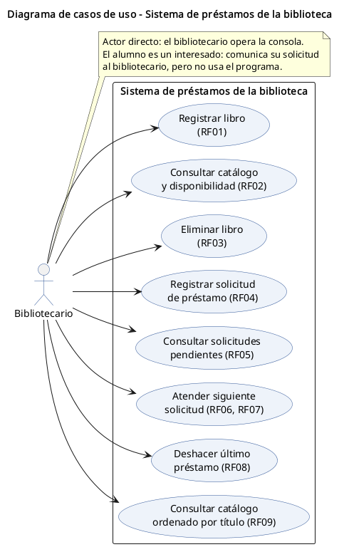
Diagrama de casos de uso
El bibliotecario está fuera del límite del sistema y se relaciona con los ocho casos de uso (cada uno indica su requerimiento). El alumno no aparece como actor porque no opera la consola. Las acciones internas como desencolar() o pop() no aparecen como casos de uso: son pasos internos, no objetivos del usuario.

5.4 Diagrama de clases
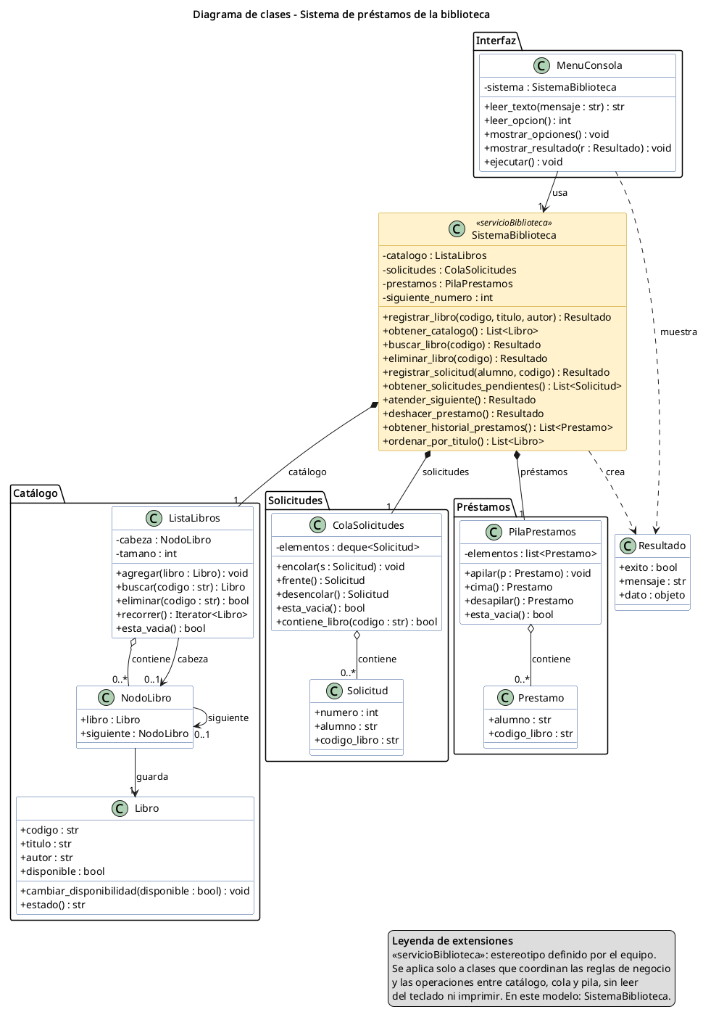
Diagrama de clases
Relaciones representadas:
- ListaLibros contiene 0..* nodos y apunta a 0..1 nodo cabeza.
- Cada NodoLibro guarda exactamente un Libro y se enlaza con 0..1 nodo siguiente.
- ColaSolicitudes contiene 0.. `Solicitud`; `PilaPrestamos` contiene 0.. Prestamo.
- SistemaBiblioteca se compone de un catálogo, una cola y una pila, y crea objetos Resultado.
- MenuConsola usa SistemaBiblioteca.
El diseño respeta la propuesta del proyecto: NodoLibro guarda un objeto Libro (no copia sus campos).

5.5 Diagrama de actividades: Atender siguiente solicitud
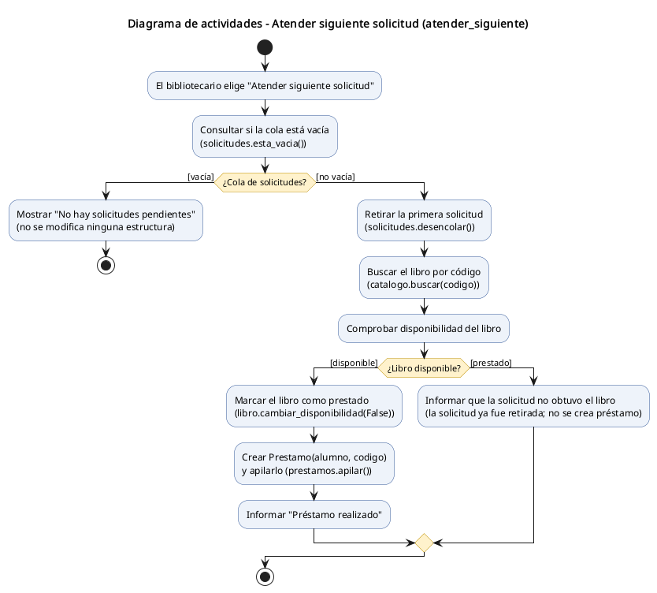
Diagrama de actividades
Tiene nodo de inicio, acciones, dos decisiones con guardas [vacía] / [no vacía] y [disponible] / [prestado], y nodos de fin. Corresponde paso a paso con SistemaBiblioteca.atender_siguiente().

5.6 Diagrama de secuencia
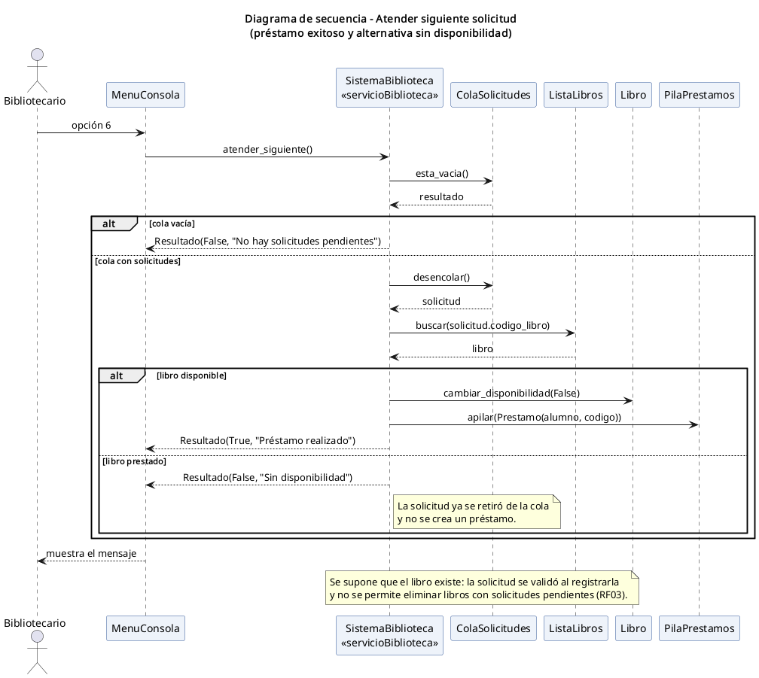
Diagrama de secuencia
Muestra el escenario de préstamo exitoso y la alternativa sin disponibilidad con fragmentos alt. Se apila un préstamo solo en la rama [libro disponible]; el código y la prueba P20 respetan esa condición.

5.7 Diagrama de componentes
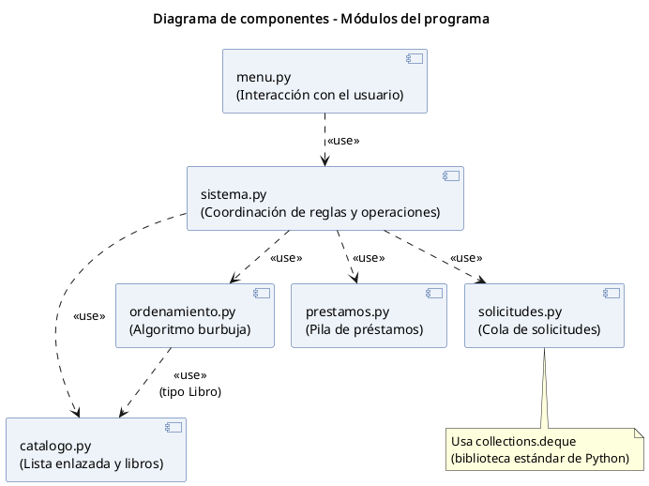
Diagrama de componentes
Componente | Responsabilidad
menu.py | Interacción con el usuario
sistema.py | Coordinación de reglas y operaciones
catalogo.py | Lista enlazada y libros
solicitudes.py | Cola de solicitudes
prestamos.py | Pila de préstamos
ordenamiento.py | Algoritmo burbuja

El menú depende solo del sistema y el sistema usa los demás componentes. ordenamiento.py también depende de catalogo.py porque recibe objetos Libro. Estas dependencias son exactamente los import de cada archivo.

5.8 Diagrama de despliegue
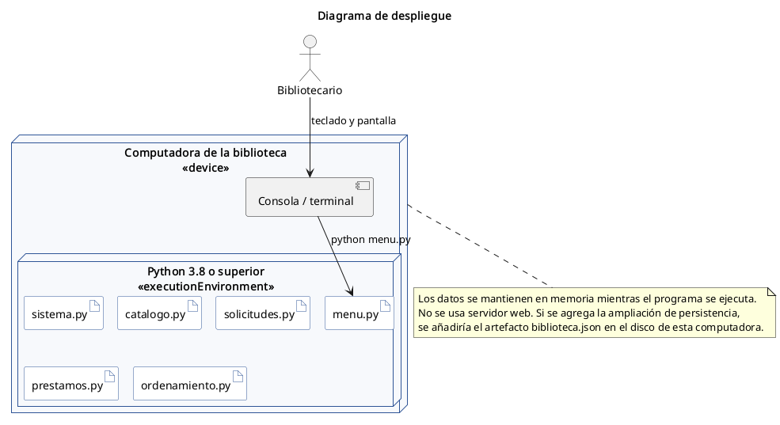
Diagrama de despliegue
Nodo físico: computadora de la biblioteca. Entorno de ejecución: Python 3.8 o superior. Artefactos: los seis archivos .py. No hay servidor web. Si se agrega la ampliación de persistencia, se añadiría biblioteca.json en el disco de la misma computadora.

5.9 Gestión del modelo: paquetes
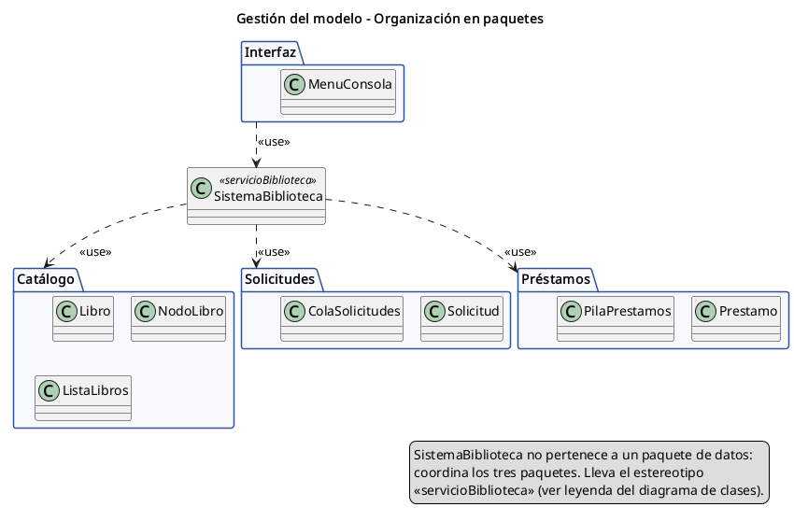
Diagrama de paquetes
Paquete | Elementos | Archivo
Catálogo | Libro, NodoLibro, ListaLibros | catalogo.py
Solicitudes | Solicitud, ColaSolicitudes | solicitudes.py
Préstamos | Prestamo, PilaPrestamos | prestamos.py
Interfaz | MenuConsola (menú y entrada de datos) | menu.py

SistemaBiblioteca (sistema.py) queda fuera de los paquetes de datos porque coordina a los tres.

5.10 Ejercicio de extensiones: estereotipo «servicioBiblioteca»
Definición (leyenda): «servicioBiblioteca» es un estereotipo definido por el equipo que se aplica a clases. Marca la clase que coordina las reglas de negocio y las operaciones entre catálogo, cola y pila.
Condiciones para aplicarlo:
1. La clase aplica las reglas R1 a R5.
2. La clase usa al menos dos de las estructuras (lista, cola, pila).
3. La clase no lee del teclado ni imprime; devuelve resultados a la interfaz.
Elemento al que se aplica: SistemaBiblioteca. No se aplica a MenuConsola (lee y muestra datos) ni a las estructuras (cada una administra solo sus propios elementos).
Dónde aparece: diagrama de clases (con color distinto y leyenda), diagrama de paquetes y participante del diagrama de secuencia. En el código, el docstring de SistemaBiblioteca lo indica.
Un perfil UML formal, con metaclase extendida y propiedades etiquetadas, sería una ampliación de este ejercicio.

5.11 Validación de congruencia entre diagramas y código
Elemento del modelo | Comprobación en el código | ¿Congruente?
Ocho casos de uso | Ocho opciones de menú (1-8) más Salir | Sí
8 clases mínimas + MenuConsola + Resultado | Existen con los mismos atributos y métodos | Sí
Decisiones del diagrama de actividades | if de atender_siguiente() en el mismo orden | Sí
Mensajes del diagrama de secuencia | esta_vacia(), desencolar(), buscar(), cambiar_disponibilidad(), apilar() | Sí
Dependencias de componentes | import de cada módulo | Sí
Artefactos de despliegue | Seis archivos .py en programa/ | Sí

6. Tabla de trazabilidad
Relaciona cada requerimiento con los modelos, el código y las pruebas que lo comprueban. Los identificadores de prueba (P01-P28) corresponden a los métodos de programa/tests/test_biblioteca.py.
Requerimiento | Modelos relacionados | Código | Pruebas
RF01 Registrar libro | Casos de uso (CU01), clases | SistemaBiblioteca.registrar_libro(), ListaLibros.agregar(), ListaLibros.buscar() | P10 rechazar código repetido; P11 rechazar campos vacíos; P02; P24 paso 2
RF02 Consultar catálogo | Casos de uso (CU02), clases | obtener_catalogo(), buscar_libro(), ListaLibros.recorrer() | P12 muestra disponibilidad; P13 código inexistente; P26 catálogo vacío
RF03 Eliminar libro | Casos de uso (CU03), clases, nota del diagrama de secuencia | eliminar_libro(), ListaLibros.eliminar(), ColaSolicitudes.contiene_libro() | P03; P14 eliminación permitida; P15 con solicitudes pendientes; P16 prestado o inexistente
RF04 Registrar solicitud | Casos de uso (CU04), clases | registrar_solicitud(), ColaSolicitudes.encolar() | P17 libro inexistente; P18 la solicitud no reserva
RF05 Consultar solicitudes | Casos de uso (CU05), clases | obtener_solicitudes_pendientes(), ColaSolicitudes.recorrer() | P23 la cola no cambia; P26 cola vacía
RF06 Atender solicitud | Casos de uso (CU06), actividades, secuencia | atender_siguiente(), ColaSolicitudes.desencolar() | P04 FIFO; P19 cola vacía; P20 libro prestado; P24 Ana sale antes que Luis
RF07 Guardar préstamo en pila | Casos de uso (CU06), clases, actividades, secuencia | PilaPrestamos.apilar() dentro de atender_siguiente() | P20 no se apila sin disponibilidad; P24 paso 5 ambos préstamos en la pila
RF08 Deshacer préstamo | Casos de uso (CU07), clases, secuencia (pila) | deshacer_prestamo(), PilaPrestamos.desapilar() | P05 LIFO; P21 pila vacía; P22 no regresa la solicitud; P24 el último libro prestado vuelve a disponible
RF09 Ordenar catálogo | Casos de uso (CU08), componentes (ordenamiento.py) | ordenar_por_titulo(), burbuja_por_titulo() | P06 Alicia, Don Quijote, El principito; P07 acentos; P08 casos límite; P09 sin sort/sorted; P23 y P24 no alteran catálogo ni cola
RC01-RC04 Calidad | Clases (MenuConsola) | MenuConsola.leer_opcion(), ejecutar() | P25 opciones inválidas; P26 estructuras vacías; P27 flujo completo; P28 fin de entrada

Ejemplo de congruencia: el diagrama de secuencia muestra que apilar(prestamo) ocurre solo dentro de [libro disponible]. En el código, self.prestamos.apilar() está después de la comprobación if not libro.disponible: return …, y la prueba P20 verifica que, al atender una segunda solicitud del mismo libro, la pila sigue con un solo préstamo.

7. Pruebas con resultados

7.1 Cómo ejecutarlas
Desde la carpeta programa/:
python -m unittest discover -s tests -v
python prueba_integrada.py
Resultado obtenido: 28 pruebas automáticas aprobadas y 15 de 15 verificaciones cumplidas en la prueba integrada. Las salidas completas están en evidencias/.

7.2 Tabla de pruebas
ID | Requerimiento | Caso de prueba | Datos | Resultado esperado | Resultado obtenido
P01 | Estructuras | Lista vacía | Lista nueva | buscar → None, eliminar → False, sin errores | Aprobada
P02 | Estructuras | Agregar conserva el orden y el nodo guarda un Libro | A, B, C | Recorrido A, B, C; cabeza.libro es Libro | Aprobada
P03 | RF03 | Eliminar al inicio, en medio y al final | A, B, C, D | Queda solo B; tamaño 1 | Aprobada
P04 | RF06 | Cola FIFO y cola vacía | Ana, Luis | Sale Ana y luego Luis; vacía → None | Aprobada
P05 | RF08 | Pila LIFO y pila vacía | Ana, Luis | Sale Luis y luego Ana; vacía → None | Aprobada
P06 | RF09 | Burbuja ordena una copia | El principito, Don Quijote, Alicia | Alicia, Don Quijote, El principito; original sin cambios | Aprobada
P07 | RF09 | Acentos y mayúsculas | zorro, Árbol, casa | Árbol, casa, zorro | Aprobada
P08 | RF09 | Casos límite | Lista vacía y un libro | Sin errores | Aprobada
P09 | Regla R6 | Burbuja sin sort() ni sorted() | ordenamiento.py | No aparecen en el código | Aprobada
P10 | RF01 | Código repetido | L01 y " l01 " | Rechazados; siguen 3 libros | Aprobada
P11 | RF01 | Campos vacíos | Código, título o autor vacíos | Rechazados; catálogo vacío | Aprobada
P12 | RF02 | Disponibilidad visible | Prestar L01 | Estado "Prestado" | Aprobada
P13 | RF02 | Buscar código inexistente | L99 | Mensaje de no existe | Aprobada
P14 | RF03 | Eliminación permitida | L03 disponible | Eliminado | Aprobada
P15 | RF03 | Eliminar con solicitudes pendientes | Solicitud de Ana a L01 | Rechazado; L01 sigue | Aprobada
P16 | RF03 | Eliminar prestado o inexistente | L01 prestado, L99 | Rechazados | Aprobada
P17 | RF04 | Solicitud de código inexistente o sin alumno | L99; alumno vacío | No se encola | Aprobada
P18 | Regla R2 | La solicitud no reserva | Solicitud de Ana a L01 | L01 sigue Disponible | Aprobada
P19 | RF06 | Atender con cola vacía | Sin solicitudes | Mensaje; pila y catálogo sin cambios | Aprobada
P20 | RF06, RF07, R3 | Libro ya prestado | Ana y Luis piden L01 | Luis: "Sin disponibilidad"; cola vacía; 1 préstamo | Aprobada
P21 | RF08 | Deshacer con pila vacía | Sin préstamos | Mensaje sin error | Aprobada
P22 | Regla R4 | Deshacer no regresa la solicitud | Préstamo de Ana | L01 Disponible; cola vacía | Aprobada
P23 | RF09, R5 | Ordenar no altera catálogo ni cola | Solicitudes de Marta y Ana | Orden L03, L02, L01; catálogo y cola iguales | Aprobada
P24 | Integrada | Prueba final integrada (sección 7.3) | L01-L03; Ana, Luis, Marta | Todos los pasos cumplen | Aprobada
P25 | RC01 | Opciones inválidas | "abc", "0", "10", "" | 4 avisos "Opción no válida" | Aprobada
P26 | RC03 | Menú con estructuras vacías | Opciones 2, 5, 6, 7, 8, 3 | Mensajes claros, sin excepciones | Aprobada
P27 | Menú | Flujo completo desde el menú | Registrar, solicitar, atender | "Préstamo realizado"; 1 préstamo | Aprobada
P28 | RC04 | Fin de entrada (Ctrl+D) | Sin datos | "Hasta luego." sin error | Aprobada

7.3 Prueba final integrada
Datos: L01 "El principito" (Antoine de Saint-Exupéry), L02 "Don Quijote de la Mancha" (Miguel de Cervantes), L03 "Alicia en el país de las maravillas" (Lewis Carroll). Ana pide L01, Luis pide L02 y Marta pide L03.
Paso | Acción | Resultado obtenido | ¿Cumple?
1 | Registrar L01, L02 y L03 | Tres libros registrados | Sí
2 | Registrar otro L01 | "Ya existe un libro con el código L01." | Sí
3 | Solicitudes de Ana, Luis y Marta | Cola: #1 Ana, #2 Luis, #3 Marta | Sí
4 | Atender dos veces | Préstamo a Ana (L01) y luego a Luis (L02) | Sí
5 | Revisar la pila | Pila (cima primero): Luis→L02, Ana→L01 | Sí
6 | Deshacer | "Préstamo deshecho: Luis - L02" | Sí
7 | Revisar L02 y la cola | L02 Disponible; cola: #3 Marta | Sí
8 | Ordenar por título | L03 Alicia…, L02 Don Quijote…, L01 El principito | Sí
9 | Revisar cola y catálogo después de ordenar | Cola: #3 Marta; catálogo: L01, L02, L03 | Sí
Extra | Cola vacía, pila vacía, código inexistente, eliminar L03 con solicitud de Marta | Mensajes claros; L03 no se elimina | Sí

Pasos 10 y 11 (exposición): el escenario se explica con el diagrama de actividades (pasos 4 y 7), el de secuencia (préstamos de Ana y Luis) y el de clases (pila y cola). El cambio de requerimiento se presenta con la sección 4.

7.4 Defectos encontrados y corregidos
Defecto | Detectado en | Corrección
"l01" se aceptaba como código distinto de "L01" | Revisión de la iteración 1 | normalizar_codigo() (P10)
Se podía eliminar un libro con solicitudes pendientes | Revisión de la iteración 1 (CR-01) | contiene_libro() en eliminar_libro() (P15)
"Árbol" se ordenaba después de "zorro" | Revisión de la iteración 3 | clave_titulo() sin acentos ni mayúsculas (P07)
Ctrl+D mostraba un error de Python | Pruebas de la iteración 3 | EntradaTerminada en el menú (P28)

8. Complejidad de las operaciones
n = número de libros en el catálogo; m = número de solicitudes en la cola.
Operación | Código | Complejidad | Explicación
Buscar un libro en la lista enlazada | ListaLibros.buscar() | O(n) | Recorre nodo por nodo desde la cabeza hasta encontrar el código.
Recorrer el catálogo | ListaLibros.recorrer() | O(n) | Visita cada nodo una vez.
Agregar un libro | ListaLibros.agregar() | O(n) | Recorre hasta el último nodo para conservar el orden de registro.
Eliminar un libro | ListaLibros.eliminar() | O(n) | Busca el nodo y su anterior para desenlazarlo.
Encolar y desencolar con deque | encolar(), desencolar() | O(1) | deque.append() y deque.popleft() no desplazan elementos.
Consultar el frente | frente() | O(1) | Lee el primer elemento.
Apilar con append() en una lista de Python | apilar() | O(1) amortizado | A veces la lista debe crecer y copiar, pero en promedio es constante.
Desapilar al final con pop() | desapilar() | O(1) | Quita el último elemento sin desplazar los demás.
Burbuja | burbuja_por_titulo() | O(n²) en el peor caso | Hasta n-1 pasadas comparando vecinos. Con la salida temprana, una lista ya ordenada cuesta O(n).

Operaciones completas del sistema
Operación | Complejidad | Motivo
registrar_libro() | O(n) | Busca el código repetido y recorre hasta el final para agregar.
eliminar_libro() | O(n + m) | Busca en la lista y revisa la cola con contiene_libro().
registrar_solicitud() | O(n) | Busca que el libro exista; encolar es O(1).
atender_siguiente() | O(n) | Desencolar es O(1), pero buscar el libro es O(n).
deshacer_prestamo() | O(n) | Desapilar es O(1), pero buscar el libro para liberarlo es O(n).
ordenar_por_titulo() | O(n²) | Copia O(n) más burbuja O(n²).

Atender y deshacer no son operaciones O(1) completas: aunque la cola y la pila responden en tiempo constante, ambas necesitan buscar el libro en la lista enlazada.

9. Comparación final de metodologías
Se construyó un solo programa. El plan en cascada (sección 2) sirvió para planear el proyecto completo y la construcción real se hizo en tres iteraciones (sección 3). Esta comparación resume lo observado.
Aspecto | Enfoque tradicional (cascada) | Enfoque ágil (adaptación inspirada en Scrum)
Planeación | Todo el alcance se define al inicio (15 días, 5 fases). | Se planea por iteración a partir de una lista priorizada.
Primer contacto del bibliotecario con el programa | Fase 5 (días 14-15). | Fin de la semana 1 (versión 0.1).
Cambio CR-01 | Solicitud formal; se revisan requerimientos, diseño, código y pruebas ya aprobados. | Se agrega a la lista de pendientes y se resuelve en la iteración 2.
Errores de interpretación | Se descubren tarde (al probar o al entregar). | Se descubrieron en cada revisión: códigos en minúsculas, acentos en el orden.
Documentación | Se produce por fases y queda completa antes de programar. | Se actualiza en cada iteración según la definición de terminado.
Control y evidencias | Muy claro: cada fase tiene un producto revisado. | Requiere disciplina para mantener código, pruebas y diagramas al día.
Participación del usuario | Al inicio (requerimientos) y al final (entrega). | Continua: revisión al final de cada semana.
Riesgo principal | Construir algo correcto según el documento pero distinto de lo que el usuario necesitaba. | Que el alcance crezca si no se priorizan los cambios.

Conclusiones del equipo
1. Para este proyecto, el enfoque ágil dio mejores resultados: tres de los cuatro defectos de la sección 7.4 los detectó el bibliotecario en las revisiones, antes de la entrega.
2. El plan tradicional fue útil para estimar el trabajo total y asignar responsables; las iteraciones usaron esa misma división de roles.
3. UML funcionó con ambos enfoques: en cascada los diagramas se hacen en la fase de diseño; en el trabajo iterativo se fueron completando (casos de uso y clases en la iteración 1, actividades y secuencia en la 2, componentes, despliegue y paquetes en la 3).
4. Si las reglas fueran estables y el usuario no pudiera participar cada semana, cascada sería una opción razonable para un sistema de este tamaño.

10. Manual de usuario y registro de cambios

10.1 Requisitos
- Python 3.8 o superior (no requiere instalar bibliotecas externas).
- Una terminal: Símbolo del sistema o PowerShell en Windows, Terminal en macOS o Linux.

10.2 Cómo iniciar
cd programa
python menu.py
En algunos equipos el comando es python3 menu.py o py menu.py.

10.3 Menú
==============================================
SISTEMA DE PRÉSTAMOS - BIBLIOTECA ESCOLAR
==============================================
1. Registrar libro
2. Consultar catálogo
3. Eliminar libro
4. Registrar solicitud de préstamo
5. Consultar solicitudes pendientes
6. Atender siguiente solicitud
7. Deshacer último préstamo
8. Mostrar libros ordenados por título
9. Salir
Opción | Qué hace | Datos que pide
1 | Agrega un libro como Disponible. | Código, título y autor (obligatorios).
2 | Muestra todo el catálogo o busca un código. | Un código, o Enter para ver todo.
3 | Elimina un libro si está disponible y nadie lo ha solicitado. | Código.
4 | Pone una solicitud al final de la cola. El libro debe existir. | Nombre del alumno y código.
5 | Lista las solicitudes del frente al final. | Nada.
6 | Atiende la solicitud del frente: presta el libro si está disponible. | Nada.
7 | Deshace el último préstamo y libera el libro. | Nada.
8 | Muestra una copia del catálogo en orden alfabético. | Nada.
9 | Cierra el programa. | Nada.

Los mensajes que empiezan con [OK] indican que la operación se realizó; los que empiezan con [!] explican por qué no se realizó.

10.4 Preguntas frecuentes
- ¿Registrar una solicitud aparta el libro? No. La disponibilidad se revisa al atenderla.
- ¿Qué pasa si atiendo una solicitud de un libro prestado? La solicitud se retira de la cola y se informa "Sin disponibilidad". No se crea un préstamo.
- Si deshago un préstamo, ¿el alumno vuelve a la cola? No. Si todavía quiere el libro, se registra una solicitud nueva.
- ¿Se guardan los datos al cerrar? No. Esta versión trabaja en memoria.

10.5 Registro de cambios
Versión | Iteración | Cambios
0.1 | 1 | Catálogo con lista enlazada: registrar, consultar y eliminar libros. Menú con validación de opciones.
0.2 | 2 | Códigos sin distinguir mayúsculas. Búsqueda por código. Cola de solicitudes y atención en orden de llegada. Pila de préstamos. CR-01: no se eliminan libros con solicitudes pendientes.
1.0 | 3 | Deshacer último préstamo. Catálogo ordenado con burbuja (ignora acentos). Salida limpia con Ctrl+C / Ctrl+D. 28 pruebas automáticas y prueba integrada.

10.6 Mejoras posteriores propuestas (fuera del alcance de esta versión)
Mejora | Impacto
Guardar y cargar los datos en biblioteca.json | Nuevo artefacto en el diagrama de despliegue y nuevo componente de persistencia.
Registrar devoluciones | Nuevo caso de uso; el libro vuelve a Disponible sin usar la pila de deshacer.
Permitir que los alumnos usen la consola | Nuevo actor Alumno con permisos limitados (solo solicitar y consultar).

Fuentes de consulta
[1] IBM. Agile vs Waterfall. https://www.ibm.com/think/topics/agile-vs-waterfall
[2] IBM Developer. The Waterfall Methodology: Why You Should Use It. https://developer.ibm.com/articles/waterfall-model-advantages-disadvantages/
[3] Manifiesto por el Desarrollo Ágil de Software. https://agilemanifesto.org/iso/es/manifesto.html
[4] Principios del Manifiesto Ágil. https://agilemanifesto.org/iso/es/principles.html
[5] Schwaber, K. y Sutherland, J. (2020). La Guía de Scrum. https://scrumguides.org/docs/scrumguide/v2020/2020-Scrum-Guide-Spanish-Latin-South-American.pdf
[6] Object Management Group. UML 2.5.1. https://www.omg.org/spec/UML/2.5.1/About-UML
[7] Object Management Group. Introduction to OMG Specifications. https://www.omg.org/gettingstarted/specintro.htm
[8] Object Management Group. Unified Modeling Language. https://www.omg.org/uml/

Guion de la demostración del sistema
Duración sugerida: 10 a 12 minutos. Abrir una terminal en la carpeta programa/.

Parte 1. Programa en vivo (5 min)
Ejecutar python menu.py y capturar estos datos:
Paso | Opción | Datos | Qué decir
1 | 1 (tres veces) | L01 El principito / Antoine de Saint-Exupéry; L02 Don Quijote de la Mancha / Miguel de Cervantes; L03 Alicia en el país de las maravillas / Lewis Carroll | Cada libro se agrega al final de la lista enlazada (RF01).
2 | 1 | L01 / Repetido / X | Se rechaza el código repetido.
3 | 4 (tres veces) | Ana-L01, Luis-L02, Marta-L03 | Las solicitudes entran a la cola en orden de llegada (RF04).
4 | 5 | — | Se ve el frente de la cola: Ana (RF05).
5 | 3 | L03 | No se puede eliminar: Marta lo solicitó (RF03, cambio CR-01).
6 | 6 (dos veces) | — | Ana sale antes que Luis; cada préstamo se apila (RF06, RF07).
7 | 2 | Enter | L01 y L02 aparecen como Prestado (RF02).
8 | 7 | — | Se desapila el préstamo de Luis; L02 vuelve a Disponible (RF08).
9 | 5 | — | Marta sigue pendiente: deshacer no regresa la solicitud a la cola.
10 | 8 | — | Burbuja muestra Alicia, Don Quijote, El principito sobre una copia (RF09).
11 | 2 y 5 | Enter | El catálogo y la cola no cambiaron por el ordenamiento.
12 | 9 | — | Salir.

Parte 2. Prueba automática (1 min)
Ejecutar python prueba_integrada.py. Debe terminar con "15 verificaciones cumplidas, 0 fallidas". Opcional: python -m unittest discover -s tests -v (28 pruebas OK).

Parte 3. Explicación con UML (3 min)
Diagrama | Qué señalar
Casos de uso | El bibliotecario es el único actor; el alumno no opera la consola.
Clases | La lista contiene nodos y cada nodo guarda un Libro; el sistema usa lista, cola y pila.
Actividades | Las dos decisiones: [vacía]/[no vacía] y [disponible]/[prestado].
Secuencia | El préstamo se apila solo en la rama [libro disponible]: esto pasó con Ana y Luis.
Componentes y despliegue | Seis archivos .py que corren en Python en la computadora de la biblioteca.
Paquetes | Catálogo, Solicitudes, Préstamos e Interfaz; «servicioBiblioteca» en SistemaBiblioteca.

Parte 4. Metodologías (2 min)
1. Presentar el cambio CR-01: impedir eliminar libros con solicitudes pendientes (paso 5 de la demostración).
2. Cascada: solicitud formal y revisión del impacto en requerimientos, diseño, código y pruebas ya aprobados.
3. Ágil: se agregó a la lista de pendientes en la revisión de la iteración 1 y se hizo en la iteración 2.
4. Conclusión: con revisiones semanales, el bibliotecario detectó tres defectos antes de la entrega.

Anexo A. Código fuente

menu.py
"""Paquete Interfaz: menú de consola y entrada de datos.
Ejecutar con: python menu.py
"""
from __future__ import annotations
from typing import Callable, List, Optional
from sistema import Resultado, SistemaBiblioteca
OPCIONES = [
"Registrar libro",
"Consultar catálogo",
"Eliminar libro",
"Registrar solicitud de préstamo",
"Consultar solicitudes pendientes",
"Atender siguiente solicitud",
"Deshacer último préstamo",
"Mostrar libros ordenados por título",
"Salir",
]
class EntradaTerminada(Exception):
"""Se cerró la entrada estándar (Ctrl+D / Ctrl+Z) o se interrumpió (Ctrl+C)."""
class MenuConsola:
"""Interacción con el bibliotecario. Depende de SistemaBiblioteca."""
def __init__(self, sistema: SistemaBiblioteca,
entrada: Callable[[str], str] = input,
salida: Callable[[str], None] = print) -> None:
self.sistema = sistema
self._entrada = entrada
self._salida = salida
# --------------------------------------------------------- entrada
def leer_texto(self, mensaje: str) -> str:
try:
return self._entrada(mensaje)
except (EOFError, KeyboardInterrupt):
raise EntradaTerminada()
def leer_opcion(self) -> Optional[int]:
texto = self.leer_texto(f"Elija una opción (1-{len(OPCIONES)}): ").strip()
if not texto.isdigit():
return None
numero = int(texto)
if 1 <= numero <= len(OPCIONES):
return numero
return None
# --------------------------------------------------------- salida
def mostrar(self, texto: str = "") -> None:
self._salida(texto)
def mostrar_resultado(self, resultado: Resultado) -> None:
prefijo = "[OK]" if resultado.exito else "[!]"
self.mostrar(f"{prefijo} {resultado.mensaje}")
def mostrar_opciones(self) -> None:
self.mostrar()
self.mostrar("=" * 46)
self.mostrar(" SISTEMA DE PRÉSTAMOS - BIBLIOTECA ESCOLAR")
self.mostrar("=" * 46)
for numero, texto in enumerate(OPCIONES, start=1):
self.mostrar(f" {numero}. {texto}")
self.mostrar("-" * 46)
def mostrar_tabla_libros(self, libros: List) -> None:
if not libros:
self.mostrar("El catálogo está vacío.")
return
self.mostrar(f"{'Código':<8} {'Título':<38} {'Autor':<26} Estado")
self.mostrar("-" * 84)
for libro in libros:
self.mostrar(f"{libro.codigo:<8} {libro.titulo[:38]:<38} {libro.autor[:26]:<26} {libro.estado()}")
self.mostrar(f"Total: {len(libros)} libro(s).")
# --------------------------------------------------------- opciones
def opcion_registrar_libro(self) -> None:
codigo = self.leer_texto("Código: ")
titulo = self.leer_texto("Título: ")
autor = self.leer_texto("Autor: ")
self.mostrar_resultado(self.sistema.registrar_libro(codigo, titulo, autor))
def opcion_consultar_catalogo(self) -> None:
codigo = self.leer_texto("Código a buscar (Enter para ver todo el catálogo): ").strip()
if codigo:
resultado = self.sistema.buscar_libro(codigo)
if resultado.exito:
self.mostrar_tabla_libros([resultado.dato])
else:
self.mostrar_resultado(resultado)
return
self.mostrar("CATÁLOGO (orden de registro)")
self.mostrar_tabla_libros(self.sistema.obtener_catalogo())
def opcion_eliminar_libro(self) -> None:
codigo = self.leer_texto("Código del libro a eliminar: ")
self.mostrar_resultado(self.sistema.eliminar_libro(codigo))
def opcion_registrar_solicitud(self) -> None:
alumno = self.leer_texto("Nombre del alumno: ")
codigo = self.leer_texto("Código del libro: ")
self.mostrar_resultado(self.sistema.registrar_solicitud(alumno, codigo))
def opcion_consultar_solicitudes(self) -> None:
pendientes = self.sistema.obtener_solicitudes_pendientes()
if not pendientes:
self.mostrar("No hay solicitudes pendientes.")
return
self.mostrar("SOLICITUDES PENDIENTES (del frente al final)")
for posicion, s in enumerate(pendientes, start=1):
marca = " <- frente" if posicion == 1 else ""
self.mostrar(f" {posicion}. #{s.numero} {s.alumno} - {s.codigo_libro}{marca}")
def opcion_atender(self) -> None:
self.mostrar_resultado(self.sistema.atender_siguiente())
def opcion_deshacer(self) -> None:
self.mostrar_resultado(self.sistema.deshacer_prestamo())
def opcion_ordenar(self) -> None:
self.mostrar("CATÁLOGO ORDENADO POR TÍTULO (copia; el catálogo original no cambia)")
self.mostrar_tabla_libros(self.sistema.ordenar_por_titulo())
# --------------------------------------------------------- ciclo principal
def ejecutar(self) -> None:
acciones = {
1: self.opcion_registrar_libro,
2: self.opcion_consultar_catalogo,
3: self.opcion_eliminar_libro,
4: self.opcion_registrar_solicitud,
5: self.opcion_consultar_solicitudes,
6: self.opcion_atender,
7: self.opcion_deshacer,
8: self.opcion_ordenar,
}
try:
while True:
self.mostrar_opciones()
opcion = self.leer_opcion()
if opcion is None:
self.mostrar(f"[!] Opción no válida. Escriba un número del 1 al {len(OPCIONES)}.")
continue
if opcion == 9:
break
self.mostrar()
acciones[opcion]()
except EntradaTerminada:
self.mostrar()
self.mostrar("Hasta luego.")
def main() -> None:
MenuConsola(SistemaBiblioteca()).ejecutar()
if __name__ == "__main__":
main()

sistema.py
"""Componente sistema: «servicioBiblioteca».
SistemaBiblioteca coordina las reglas de negocio y las operaciones sobre el
catálogo (lista enlazada), las solicitudes (cola) y los préstamos (pila).
No lee del teclado ni imprime: devuelve un Resultado que el menú muestra.
"""
from __future__ import annotations
from typing import Any, List
from catalogo import Libro, ListaLibros
from ordenamiento import burbuja_por_titulo
from prestamos import PilaPrestamos, Prestamo
from solicitudes import ColaSolicitudes, Solicitud
class Resultado:
"""Respuesta de una operación: si tuvo éxito, un mensaje comprensible y un dato opcional."""
def __init__(self, exito: bool, mensaje: str, dato: Any = None) -> None:
self.exito = exito
self.mensaje = mensaje
self.dato = dato
def __repr__(self) -> str:
return f"Resultado({self.exito}, {self.mensaje!r})"
def normalizar_codigo(codigo: str) -> str:
"""Los códigos se comparan sin espacios extremos y en mayúsculas ("l01" == "L01")."""
return codigo.strip().upper()
class SistemaBiblioteca:
"""«servicioBiblioteca»: coordina catálogo, cola de solicitudes y pila de préstamos."""
def __init__(self) -> None:
self.catalogo = ListaLibros()
self.solicitudes = ColaSolicitudes()
self.prestamos = PilaPrestamos()
self._siguiente_numero = 1
# ------------------------------------------------------------------ RF01
def registrar_libro(self, codigo: str, titulo: str, autor: str) -> Resultado:
codigo = normalizar_codigo(codigo)
titulo = titulo.strip()
autor = autor.strip()
if not codigo or not titulo or not autor:
return Resultado(False, "Código, título y autor son obligatorios.")
if self.catalogo.buscar(codigo) is not None:
return Resultado(False, f"Ya existe un libro con el código {codigo}.")
libro = Libro(codigo, titulo, autor)
self.catalogo.agregar(libro)
return Resultado(True, f"Libro {codigo} «{titulo}» registrado.", libro)
# ------------------------------------------------------------------ RF02
def obtener_catalogo(self) -> List[Libro]:
return self.catalogo.a_lista()
def buscar_libro(self, codigo: str) -> Resultado:
codigo = normalizar_codigo(codigo)
if not codigo:
return Resultado(False, "Debe escribir un código.")
libro = self.catalogo.buscar(codigo)
if libro is None:
return Resultado(False, f"No existe un libro con el código {codigo}.")
return Resultado(True, "Libro encontrado.", libro)
# ------------------------------------------------------------------ RF03
def eliminar_libro(self, codigo: str) -> Resultado:
codigo = normalizar_codigo(codigo)
if not codigo:
return Resultado(False, "Debe escribir un código.")
libro = self.catalogo.buscar(codigo)
if libro is None:
return Resultado(False, f"No existe un libro con el código {codigo}.")
if not libro.disponible:
return Resultado(False, f"No se puede eliminar {codigo}: está prestado.")
if self.solicitudes.contiene_libro(codigo):
return Resultado(False, f"No se puede eliminar {codigo}: tiene solicitudes pendientes.")
self.catalogo.eliminar(codigo)
return Resultado(True, f"Libro {codigo} «{libro.titulo}» eliminado.", libro)
# ------------------------------------------------------------------ RF04
def registrar_solicitud(self, alumno: str, codigo: str) -> Resultado:
alumno = alumno.strip()
codigo = normalizar_codigo(codigo)
if not alumno or not codigo:
return Resultado(False, "El nombre del alumno y el código del libro son obligatorios.")
libro = self.catalogo.buscar(codigo)
if libro is None:
return Resultado(False, f"No existe un libro con el código {codigo}. Solicitud no registrada.")
solicitud = Solicitud(self._siguiente_numero, alumno, codigo)
self._siguiente_numero += 1
self.solicitudes.encolar(solicitud)
aviso = "" if libro.disponible else " Aviso: el libro está prestado en este momento."
return Resultado(
True,
f"Solicitud #{solicitud.numero} de {alumno} para {codigo} registrada.{aviso}",
solicitud,
)
# ------------------------------------------------------------------ RF05
def obtener_solicitudes_pendientes(self) -> List[Solicitud]:
return [s for s in self.solicitudes.recorrer()]
# ------------------------------------------------------------ RF06, RF07
def atender_siguiente(self) -> Resultado:
"""Atiende la solicitud del frente (ver diagramas de actividades y de secuencia)."""
if self.solicitudes.esta_vacia():
return Resultado(False, "No hay solicitudes pendientes.")
solicitud = self.solicitudes.desencolar()
libro = self.catalogo.buscar(solicitud.codigo_libro)
if libro is None:
# No debería ocurrir: se valida al registrar y no se eliminan libros con solicitudes.
return Resultado(False, f"Solicitud #{solicitud.numero} retirada: el libro {solicitud.codigo_libro} ya no existe.")
if not libro.disponible:
return Resultado(
False,
f"Sin disponibilidad: {solicitud.alumno} no obtuvo «{libro.titulo}» ({libro.codigo}). "
f"La solicitud #{solicitud.numero} se retiró.",
solicitud,
)
libro.cambiar_disponibilidad(False)
prestamo = Prestamo(solicitud.alumno, libro.codigo)
self.prestamos.apilar(prestamo)
return Resultado(True, f"Préstamo realizado: «{libro.titulo}» ({libro.codigo}) para {solicitud.alumno}.", prestamo)
# ------------------------------------------------------------------ RF08
def deshacer_prestamo(self) -> Resultado:
"""Retira el último préstamo y libera el libro. No devuelve la solicitud a la cola."""
if self.prestamos.esta_vacia():
return Resultado(False, "No hay préstamos para deshacer.")
prestamo = self.prestamos.desapilar()
libro = self.catalogo.buscar(prestamo.codigo_libro)
if libro is not None:
libro.cambiar_disponibilidad(True)
return Resultado(
True,
f"Préstamo deshecho: {prestamo.alumno} - {prestamo.codigo_libro}. El libro vuelve a estar disponible.",
prestamo,
)
def obtener_historial_prestamos(self) -> List[Prestamo]:
"""Préstamos de la cima (más reciente) a la base."""
return [p for p in self.prestamos.recorrer()]
# ------------------------------------------------------------------ RF09
def ordenar_por_titulo(self) -> List[Libro]:
"""Copia del catálogo ordenada con burbuja. El catálogo y la cola no cambian."""
return burbuja_por_titulo(self.catalogo.a_lista())

catalogo.py
"""Paquete Catálogo: libros, nodos y lista dinámica enlazada.
Cada código representa un ejemplar. La lista conserva el orden de registro
y se recorre desde la cabeza.
"""
from __future__ import annotations
from typing import Iterator, List, Optional
class Libro:
"""Ejemplar de la biblioteca."""
def __init__(self, codigo: str, titulo: str, autor: str) -> None:
self.codigo = codigo
self.titulo = titulo
self.autor = autor
self.disponible = True
def cambiar_disponibilidad(self, disponible: bool) -> None:
"""Marca el libro como disponible (True) o prestado (False)."""
self.disponible = disponible
def estado(self) -> str:
return "Disponible" if self.disponible else "Prestado"
def __repr__(self) -> str:
return f"Libro({self.codigo!r}, {self.titulo!r}, {self.autor!r}, {self.estado()})"
class NodoLibro:
"""Nodo de la lista enlazada: guarda un objeto Libro y el enlace al siguiente."""
def __init__(self, libro: Libro) -> None:
self.libro = libro
self.siguiente: Optional[NodoLibro] = None
class ListaLibros:
"""Lista simplemente enlazada que funciona como catálogo."""
def __init__(self) -> None:
self.cabeza: Optional[NodoLibro] = None
self._tamano = 0
def esta_vacia(self) -> bool:
return self.cabeza is None
def __len__(self) -> int:
return self._tamano
def agregar(self, libro: Libro) -> None:
"""Agrega el libro al final para conservar el orden de registro. O(n)."""
nuevo = NodoLibro(libro)
if self.cabeza is None:
self.cabeza = nuevo
else:
actual = self.cabeza
while actual.siguiente is not None:
actual = actual.siguiente
actual.siguiente = nuevo
self._tamano += 1
def buscar(self, codigo: str) -> Optional[Libro]:
"""Devuelve el libro con ese código o None si no existe. O(n)."""
actual = self.cabeza
while actual is not None:
if actual.libro.codigo == codigo:
return actual.libro
actual = actual.siguiente
return None
def eliminar(self, codigo: str) -> bool:
"""Desenlaza el nodo con ese código. Devuelve True si lo eliminó. O(n)."""
anterior: Optional[NodoLibro] = None
actual = self.cabeza
while actual is not None:
if actual.libro.codigo == codigo:
if anterior is None:
self.cabeza = actual.siguiente
else:
anterior.siguiente = actual.siguiente
self._tamano -= 1
return True
anterior = actual
actual = actual.siguiente
return False
def recorrer(self) -> Iterator[Libro]:
"""Recorre la lista desde la cabeza. O(n)."""
actual = self.cabeza
while actual is not None:
yield actual.libro
actual = actual.siguiente
def a_lista(self) -> List[Libro]:
"""Copia las referencias de los libros a una lista de Python (no altera la lista enlazada)."""
return [libro for libro in self.recorrer()]

solicitudes.py
"""Paquete Solicitudes: solicitudes de préstamo y cola FIFO."""
from __future__ import annotations
from collections import deque
from typing import Deque, Iterator, Optional
class Solicitud:
"""Solicitud de préstamo capturada por el bibliotecario."""
def __init__(self, numero: int, alumno: str, codigo_libro: str) -> None:
self.numero = numero
self.alumno = alumno
self.codigo_libro = codigo_libro
def __repr__(self) -> str:
return f"Solicitud(#{self.numero}, {self.alumno!r}, {self.codigo_libro!r})"
class ColaSolicitudes:
"""Cola de solicitudes pendientes (primero en llegar, primero en atenderse).
Se implementa con collections.deque: encolar y desencolar son O(1).
"""
def __init__(self) -> None:
self._elementos: Deque[Solicitud] = deque()
def esta_vacia(self) -> bool:
return len(self._elementos) == 0
def tamano(self) -> int:
return len(self._elementos)
def encolar(self, solicitud: Solicitud) -> None:
"""Agrega la solicitud al final. O(1)."""
self._elementos.append(solicitud)
def frente(self) -> Optional[Solicitud]:
"""Consulta la primera solicitud sin retirarla. Devuelve None si está vacía. O(1)."""
if self.esta_vacia():
return None
return self._elementos[0]
def desencolar(self) -> Optional[Solicitud]:
"""Retira y devuelve la primera solicitud. Devuelve None si está vacía. O(1)."""
if self.esta_vacia():
return None
return self._elementos.popleft()
def recorrer(self) -> Iterator[Solicitud]:
"""Recorre del frente al final sin modificar la cola. O(n)."""
for solicitud in self._elementos:
yield solicitud
def contiene_libro(self, codigo_libro: str) -> bool:
"""Indica si hay alguna solicitud pendiente para ese libro. O(n)."""
for solicitud in self._elementos:
if solicitud.codigo_libro == codigo_libro:
return True
return False

prestamos.py
"""Paquete Préstamos: registros de préstamo y pila LIFO para deshacer."""
from __future__ import annotations
from typing import Iterator, List, Optional
class Prestamo:
"""Préstamo realizado con éxito."""
def __init__(self, alumno: str, codigo_libro: str) -> None:
self.alumno = alumno
self.codigo_libro = codigo_libro
def __repr__(self) -> str:
return f"Prestamo({self.alumno!r}, {self.codigo_libro!r})"
class PilaPrestamos:
"""Historial de préstamos (último en entrar, primero en salir).
Usa una lista de Python: append() es O(1) amortizado y pop() al final es O(1).
"""
def __init__(self) -> None:
self._elementos: List[Prestamo] = []
def esta_vacia(self) -> bool:
return len(self._elementos) == 0
def tamano(self) -> int:
return len(self._elementos)
def apilar(self, prestamo: Prestamo) -> None:
self._elementos.append(prestamo)
def cima(self) -> Optional[Prestamo]:
"""Consulta el último préstamo sin retirarlo. Devuelve None si está vacía."""
if self.esta_vacia():
return None
return self._elementos[-1]
def desapilar(self) -> Optional[Prestamo]:
"""Retira y devuelve el último préstamo. Devuelve None si está vacía."""
if self.esta_vacia():
return None
return self._elementos.pop()
def recorrer(self) -> Iterator[Prestamo]:
"""Recorre desde la cima (más reciente) hasta la base, sin modificar la pila."""
indice = len(self._elementos) - 1
while indice >= 0:
yield self._elementos[indice]
indice -= 1

ordenamiento.py
"""Ordenamiento burbuja programado manualmente (sin sort() ni sorted())."""
from __future__ import annotations
import unicodedata
from typing import List
from catalogo import Libro
def clave_titulo(titulo: str) -> str:
"""Normaliza el título para compararlo: sin acentos, sin mayúsculas y sin espacios extremos.
Así "Álgebra" queda junto a "algebra" y no después de la "z".
"""
descompuesto = unicodedata.normalize("NFD", titulo.strip())
sin_acentos = "".join(c for c in descompuesto if unicodedata.category(c) != "Mn")
return sin_acentos.casefold()
def burbuja_por_titulo(libros: List[Libro]) -> List[Libro]:
"""Devuelve una COPIA de la lista ordenada por título con el método burbuja.
La lista recibida no se modifica. Compara elementos vecinos y los
intercambia cuando están en desorden. Si en una pasada no hay
intercambios, la lista ya está ordenada y se termina antes.
Complejidad: O(n²) en el peor caso, O(n) en el mejor caso (ya ordenada).
"""
copia: List[Libro] = []
for libro in libros:
copia.append(libro)
n = len(copia)
for pasada in range(n - 1):
hubo_intercambio = False
for j in range(n - 1 - pasada):
if clave_titulo(copia[j].titulo) > clave_titulo(copia[j + 1].titulo):
copia[j], copia[j + 1] = copia[j + 1], copia[j]
hubo_intercambio = True
if not hubo_intercambio:
break
return copia

Anexo B. Salida de la prueba final integrada
PASO 1. Registrar L01, L02 y L03
Libro L01 «El principito» registrado.
Libro L02 «Don Quijote de la Mancha» registrado.
Libro L03 «Alicia en el país de las maravillas» registrado.
[CUMPLE] Hay 3 libros en el catálogo
PASO 2. Intentar registrar otro libro con código L01
Ya existe un libro con el código L01.
[CUMPLE] Se rechaza el código repetido
PASO 3. Registrar solicitudes de Ana, Luis y Marta, en ese orden
Solicitud #1 de Ana para L01 registrada.
Solicitud #2 de Luis para L02 registrada.
Solicitud #3 de Marta para L03 registrada.
Catálogo: L01:Disponible, L02:Disponible, L03:Disponible
Cola (frente primero): #1 Ana->L01, #2 Luis->L02, #3 Marta->L03
Pila (cima primero): (vacía)
[CUMPLE] La cola tiene Ana, Luis, Marta
PASO 4. Atender a Ana y después a Luis
Préstamo realizado: «El principito» (L01) para Ana.
Préstamo realizado: «Don Quijote de la Mancha» (L02) para Luis.
[CUMPLE] Ana sale antes que Luis
PASO 5. Verificar que ambos préstamos estén en la pila
Catálogo: L01:Prestado, L02:Prestado, L03:Disponible
Cola (frente primero): #3 Marta->L03
Pila (cima primero): Luis->L02, Ana->L01
[CUMPLE] La pila contiene Luis (cima) y Ana
PASO 6. Deshacer el préstamo de Luis
Préstamo deshecho: Luis - L02. El libro vuelve a estar disponible.
[CUMPLE] Se deshizo el préstamo de Luis
PASO 7. Comprobar que L02 vuelve a estar disponible y Marta sigue pendiente
Catálogo: L01:Prestado, L02:Disponible, L03:Disponible
Cola (frente primero): #3 Marta->L03
Pila (cima primero): Ana->L01
[CUMPLE] L02 está disponible
[CUMPLE] Marta sigue pendiente
PASO 8. Mostrar el catálogo ordenado por título (burbuja)
L03 Alicia en el país de las maravillas (Disponible)
L02 Don Quijote de la Mancha (Disponible)
L01 El principito (Prestado)
[CUMPLE] Orden: Alicia, Don Quijote, El principito
PASO 9. Demostrar que el ordenamiento no altera la cola ni el catálogo
Catálogo: L01:Prestado, L02:Disponible, L03:Disponible
Cola (frente primero): #3 Marta->L03
Pila (cima primero): Ana->L01
[CUMPLE] La cola no cambió
[CUMPLE] El catálogo conserva el orden de registro
PRUEBAS ADICIONALES
Cola vacía: No hay solicitudes pendientes.
[CUMPLE] Cola vacía no provoca error
Pila vacía: No hay préstamos para deshacer.
[CUMPLE] Pila vacía no provoca error
Código inexistente: No existe un libro con el código L99. Solicitud no registrada.
[CUMPLE] Se rechaza la solicitud de un código inexistente
Eliminar L03 (Marta lo solicitó): No se puede eliminar L03: tiene solicitudes pendientes.
[CUMPLE] No se elimina un libro con solicitudes pendientes
RESULTADO: 15 verificaciones cumplidas, 0 fallidas.

Anexo C. Salida de las pruebas automáticas
test_P24_escenario_integrado ... ok
test_P06_burbuja_ordena_sin_alterar_original ... ok
test_P07_burbuja_ignora_acentos_y_mayusculas ... ok
test_P08_burbuja_casos_limite ... ok
test_P09_no_usa_sort_ni_sorted ... ok
test_P04_cola_fifo_y_vacia ... ok
test_P05_pila_lifo_y_vacia ... ok
test_P01_lista_vacia ... ok
test_P02_agregar_conserva_orden_y_nodo_guarda_libro ... ok
test_P03_eliminar_cabeza_medio_y_final ... ok
test_P25_menu_valida_opciones ... ok
test_P26_menu_estructuras_vacias_sin_errores ... ok
test_P27_menu_flujo_completo ... ok
test_P28_menu_fin_de_entrada ... ok
test_P10_RF01_rechaza_codigo_repetido ... ok
test_P11_RF01_rechaza_campos_vacios ... ok
test_P12_RF02_catalogo_muestra_disponibilidad ... ok
test_P13_RF02_buscar_codigo_inexistente ... ok
test_P14_RF03_eliminar_permitido ... ok
test_P15_RF03_no_elimina_con_solicitud_pendiente ... ok
test_P16_RF03_no_elimina_prestado_ni_inexistente ... ok
test_P17_RF04_solicitud_de_libro_inexistente ... ok
test_P18_RF04_solicitud_no_reserva ... ok
test_P19_RF06_cola_vacia_no_modifica_nada ... ok
test_P20_RF06_libro_prestado_retira_solicitud_sin_prestamo ... ok
test_P21_RF08_pila_vacia ... ok
test_P22_RF08_deshacer_no_regresa_solicitud ... ok
test_P23_RF09_ordenar_no_altera_catalogo_ni_cola ... ok
----------------------------------------------------------------------
Ran 28 tests in 0.003s
OK

